Jahresbericht

Der Gedanke, dass unsere Schule Naturpark-Schule werden soll, reifte schon lange bevor wir am 28.11.2018 ganz offiziell in einer Gesamtkonferenz den Beschluss dazu einstimmig gefasst und das Thema Naturpark im Qualitätsprogramm der Schule festgeschrieben haben.

Schon vor der Beschlussfassung zu Beginn des Jahres 2018 kamen wir mit dem Naturpark Saar-Hunsrück ins Gespräch und bewarben uns um die Teilnahme an den Umweltaktionstagen des Unternehmens Kaufland. „Die Umweltaktionstage sind fester Bestandteil des gesellschaftlichen Engagements von Kaufland in Deutschland. Seit 2004 engagiert sich das Unternehmen in der Umweltpädagogik in den Bereichen heimische Tiere sowie Natur- und Klimaschutz. Die Umweltaktionstage finden jährlich zu einem neuen Thema statt, bei dem Kinder und Jugendliche Interessantes über die heimischen Tiere und Pflanzen hören und erfahren, wie jeder einen Beitrag zum Schutz von Natur und Umwelt leisten kann.“ (Quelle: https://unternehmen.kaufland.de/presse/pressemitteilungen/pressemitteilungen-detail.y=2018.m=3.n=umweltaktionstage.html)
Gleichzeitig informierte auch der Naturpark Saar-Hunsrück über das Programm und freute sich Mitte März mit uns über die Zusage.

Am 29.03.2019 fand dann in unserer kleinen Dorfschule ein Umweltaktionstag zum Thema „Bienen“ statt.
Albrecht Trenz, ein Umwelt- und Naturexperte, präsentierte sehr anschaulich und in kindgerechter Form u.a. die Geschichte der Bienen, die Arbeitsteilung und Kommunikation im Bienenstaat, körperliche Eigenschaften und Lebensweisen der Bienen, die Bedeutung der Bienen für Mensch und Umwelt und die genialen Produkte der Biene (Honig, Propolis, Wachs, Gelee Royal).
Die Kinder durften verschiedene Honigsorten (Akazienhonig, Blütenhonig, Waldhonig und Lindenblütenhonig) verkosten und in der Betreuungszeit eine Wildbienennisthilfe bauen.
Außerdem stellen die Kinder in den nächsten Tagen aus Bienenwachsplatten eine Kerze her.
Die wichtigste Erkenntnis für uns war: Bienen haben eine besondere Bedeutung für das Ökosystem. Nutz- und Kulturpflanzen sind auf die Bestäubung durch die Biene angewiesen. Viele Blumen- und Pflanzenarten würde es ohne die Biene nicht mehr geben- und auch viel weniger Obst und Gemüse.
Wir waren entsetzt über eine Reportage aus China: dort gibt es Menschen, die von Beruf „Bestäuber“ sind, weil die Honigbienen dort durch den enormen Einsatz von Pestiziden ausgestorben sind. Die „menschlichen Bienen“ bestäuben dort die Blüten per Hand.
Deshalb muss man den Bienen ein gutes Lebensumfeld bieten! Man kann im eigenen Garten oder im Schulgarten Blühpflanzen aussäen
(dazu bekamen die Kinder auch Samen von Herrn Trenz), Stauden anpflanzen, nur die Rasenflächen mähen, die man begeht oder bespielt und natürlich auf Pestizide im Garten verzichten.

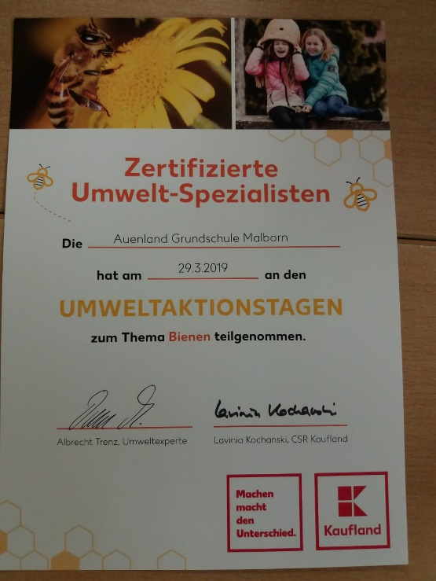
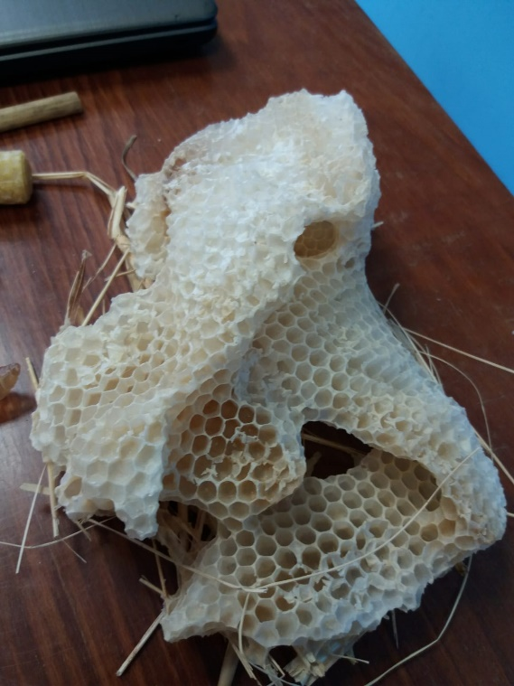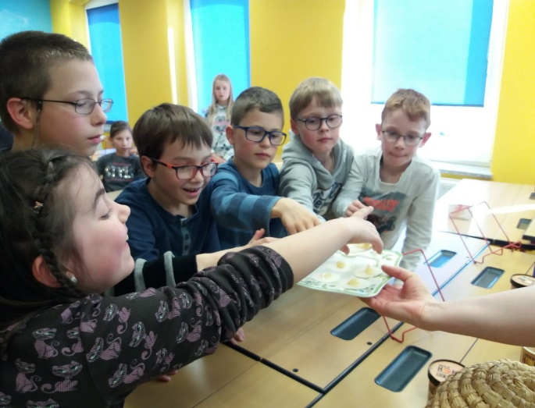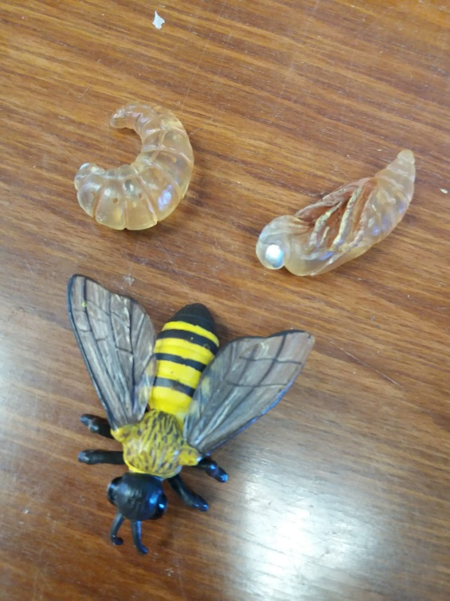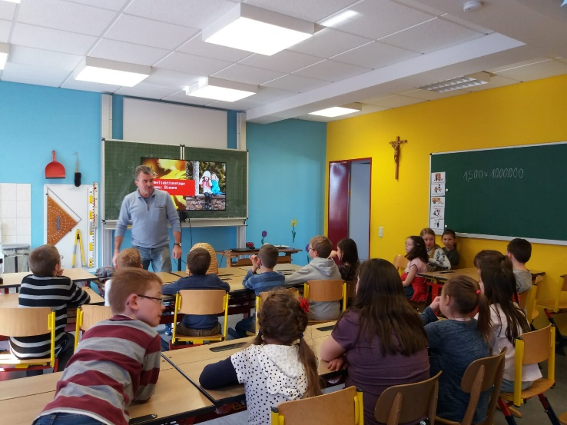

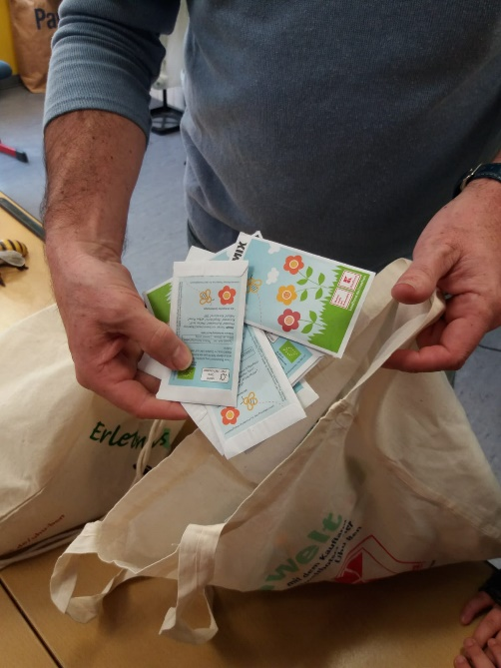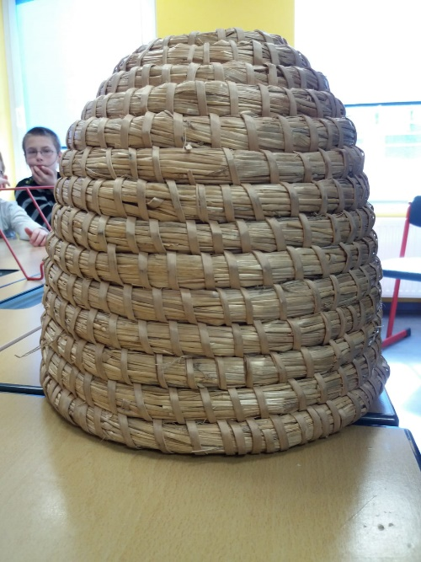

Im März 2019 fand auch ein Wandertag statt, bei dem wir uns auf die Suche nach Froschlaich (Thema im Unterricht der 3. Klasse) machten und mehrfach fündig wurden. Als Laich werden die Eier von Tieren bezeichnet, bei denen die Eiablage im Wasser erfolgt. Dazu gehören Fische und Amphibien, aber auch Wasserschnecken. Außerdem entdeckten wir Spuren des Borkenkäfers und Zunderschwamm an Baumstämmen. Der Zunderschwamm ist eine Pilzart aus der Familie der Stielporlingsverwandten. Er befällt geschwächte Laubbäume, vor allem Buchen und Birken. Man kann ihn zu Zunder verarbeiten, also einem Material, das dem Feuer als Nahrung dient und somit beim Feuerentfachen hilft. Durch diesen Verwendungszweck hat der Pilz seinen Namen erhalten (Quelle: Wikipedia).
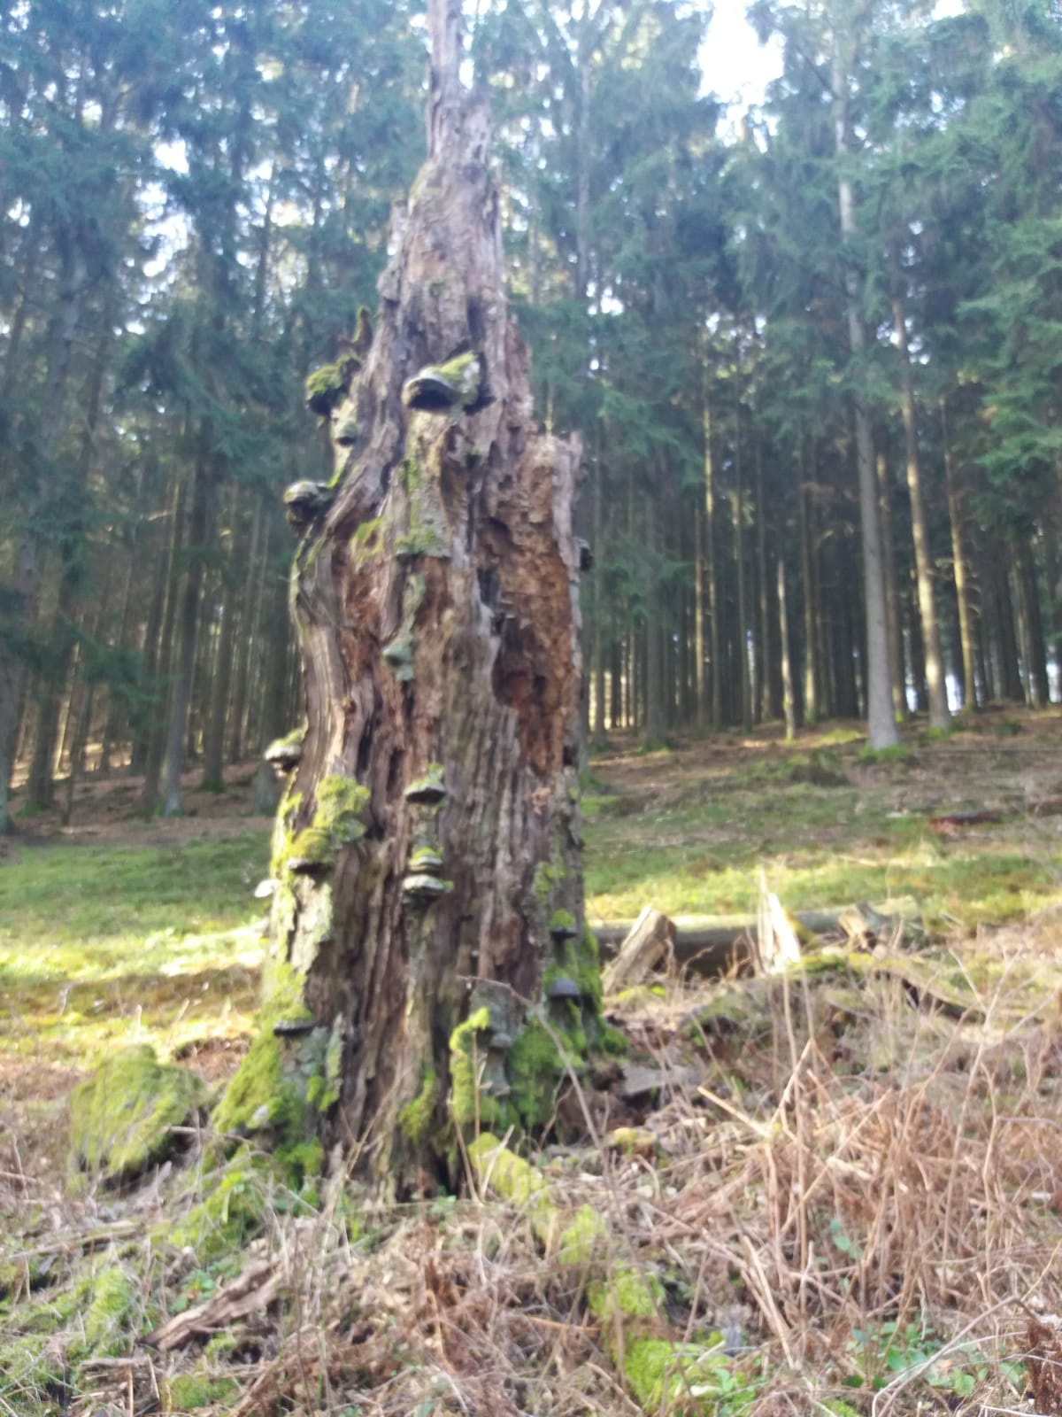
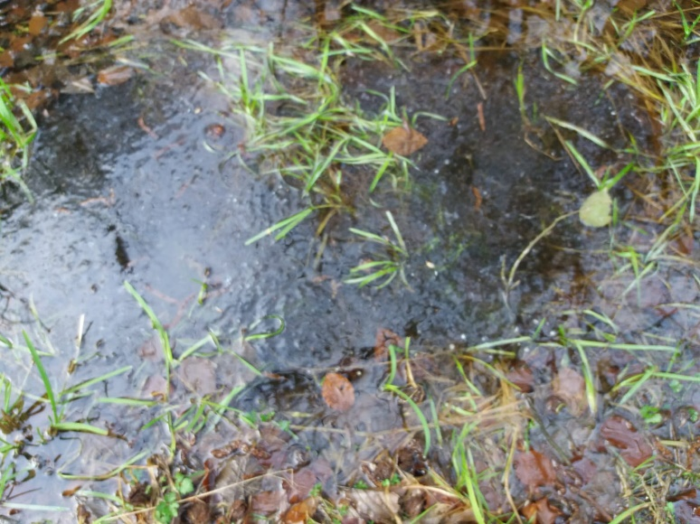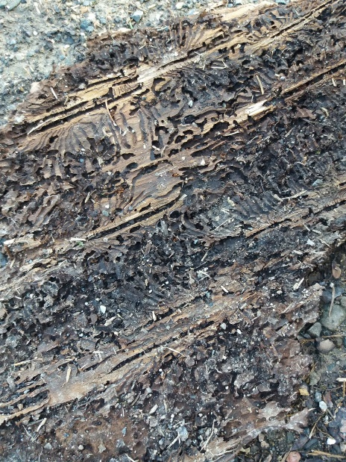

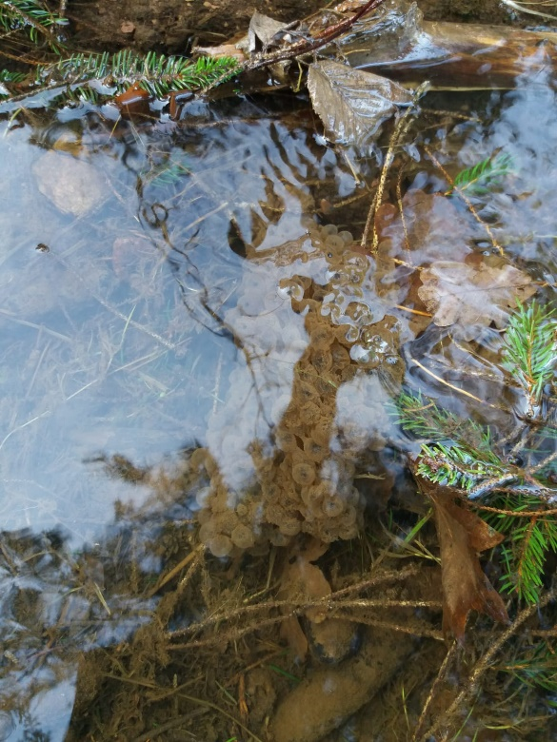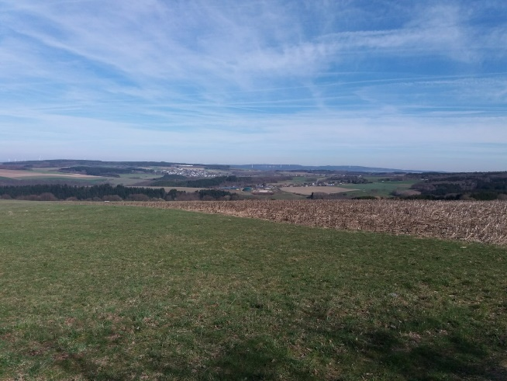

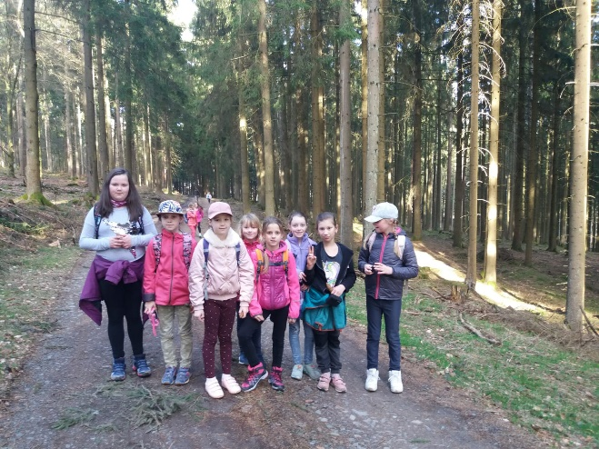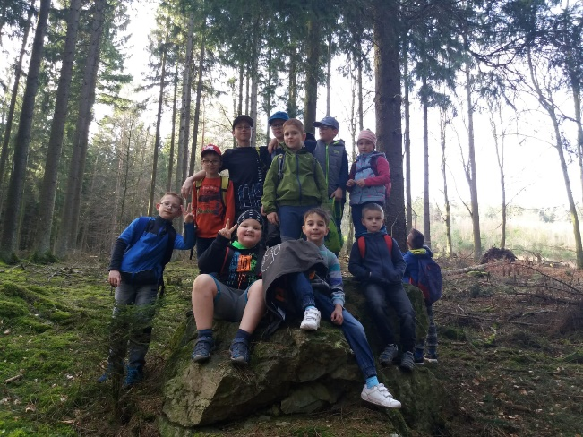

An unserem Sommerfest am 27.06.2019 wurde im Beisein des Landrates und des Ersten Vorsitzenden des Naturparks Gregor Eibes, der Landtagsabgeordneten Bettina Brück, der Beigeordneten der VG Thalfang und Projekt-Patin Vera Höfner, der Ortsbürgermeisterin von Malborn Petra Claudia Hogh und der Rektorin der GS Malborn, Tina Rettig-Jonas die Kooperationsvereinbarung zwischen der Auenland Grundschule, der Ortsgemeinde Malborn als Schulträger, dem Naturpark Saar-Hunsrück und der Verbandsgemeinde Thalfang am Erbeskopf unterzeichnet.
Neben einigen Reden und musikalischen Beiträgen führten zwei Schülerinnen auch ein Interview miteinander, um so auf interessante Art und Weise den Kindern und Eltern die Möglichkeiten und Vorteile der Kooperation zu verdeutlichen. Dieses Interview stellten wir dem Naturpark Saar-Hunsrück für seine Webseite zur Verfügung.
Zum Abschluss bekamen wir von Gregor Eibes den "Naturpark Streuobstwiesen-Rucksack". Damit können die verschiedenen regionaltypischen Obstsorten sowie die Tier- und Pflanzenwelt des Lebensraums Streuobstwiese erkundet werden. Er wird nächstes Schuljahr zum Einsatz kommen!
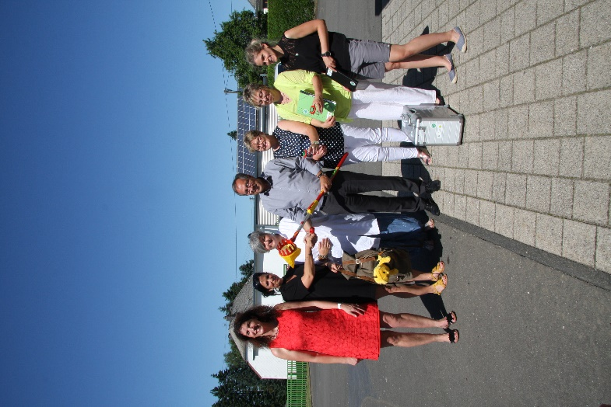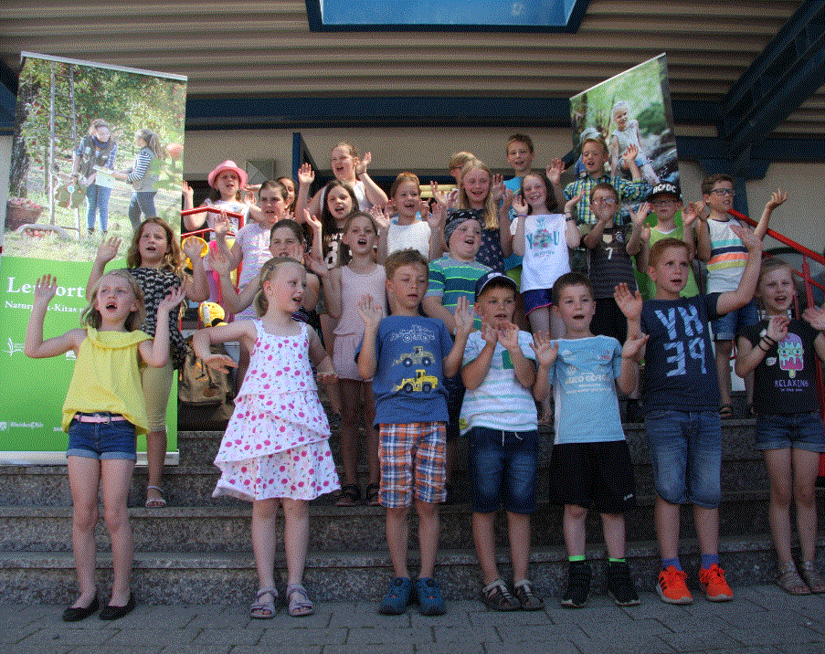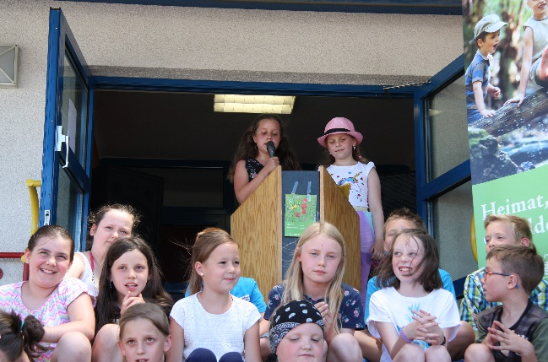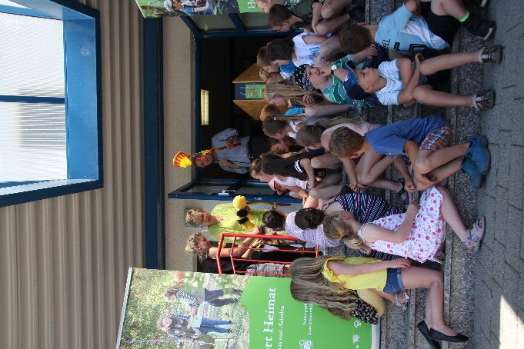

Am 24.09.19 waren wir im Singenden Tal mit Frau Längsfeld und Herrn Schuh, Referenten des Naturparks Saar-Hunsrück, am Forsthaus Röderbach zu einer Gewässeruntersuchung verabredet. Die 42 Kinder wurden nach einer kurzen Frühstückspause jahrgangsübergreifend in zwei Gruppen aufgeteilt und untersuchten- mit Becherlupen, Keschern, Bestimmungsblättern und Gefäßen bewaffnet- zwei Abschnitte der Dhron. Sie fanden dort zum Beispiel Bachflohkrebse, Köcherfliegenlarven, Steinfliegenlarven und Eintagsfliegenlarven. Diese Tiere sind sogenannte „Zeigerorganismen“ und geben Aufschluss über die Gewässergüteklasse. Die Dhron ist demnach unbelastet bis gering bzw. mäßig belastet. Zudem bestimmten die Kinder mithilfe der Referenten Temperatur (10 Grad), Fließgeschwindigkeit (1m/3s), PH-Wert (5), Gewässerfarbe (klar), Gewässergrund (steinig, sandig), Gewässerverlauf (kurvig) und den Bewuchs am Gewässerrand (Erlen und Holunder). Nach 1,5 Stunden war die „Jagd“ auf die Miniatur-Raubtiere beendet und die meisten Kinder durch Selbst- oder Fremdverschulden pitschnass. Das ein oder andere Tränchen wegen nasser Füße oder Kleider floss vor allem bei unseren Kleinsten…Wir sammelten uns und verabschiedeten uns zeitig, um pünktlich zur Abfahrt des Busses wieder an der Schule zu sein. Wir passierten eine Herde missmutiger Kühe und kamen alle (sehr zur Erleichterung unserer beiden Lehrerinnen) wieder alle unversehrt an der Schule an.

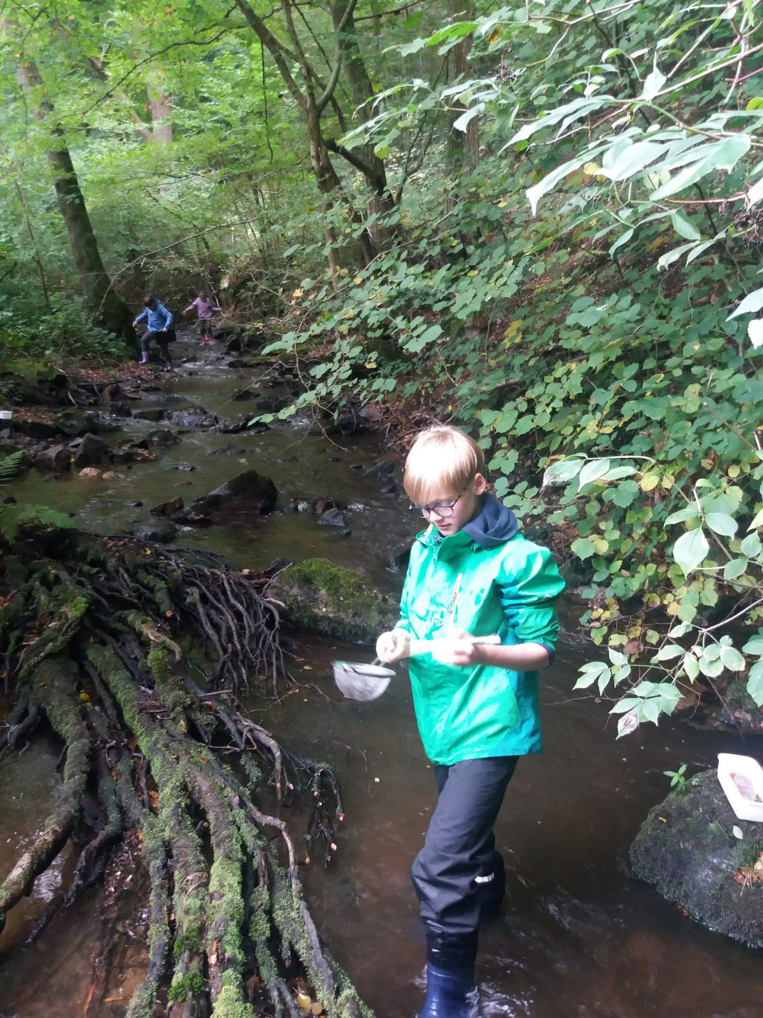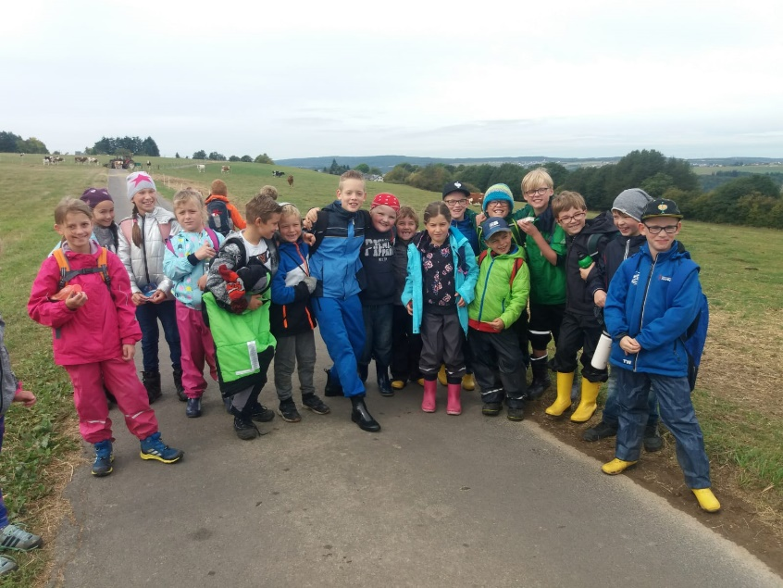
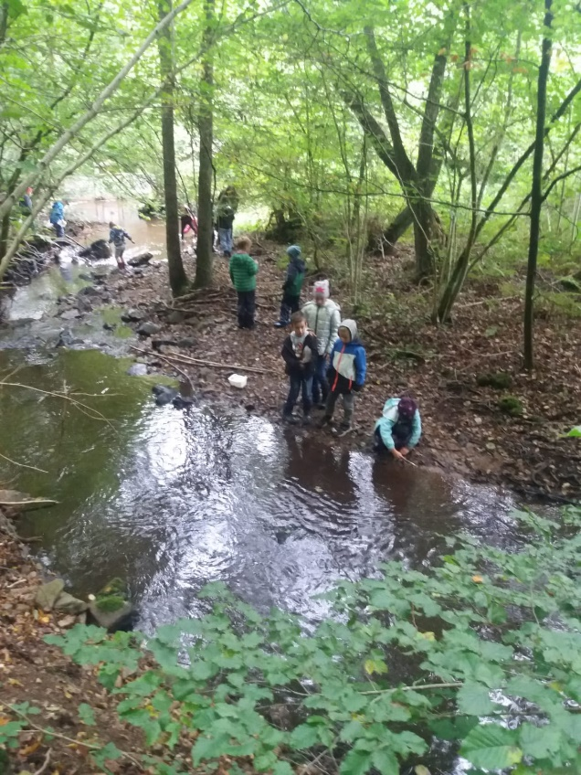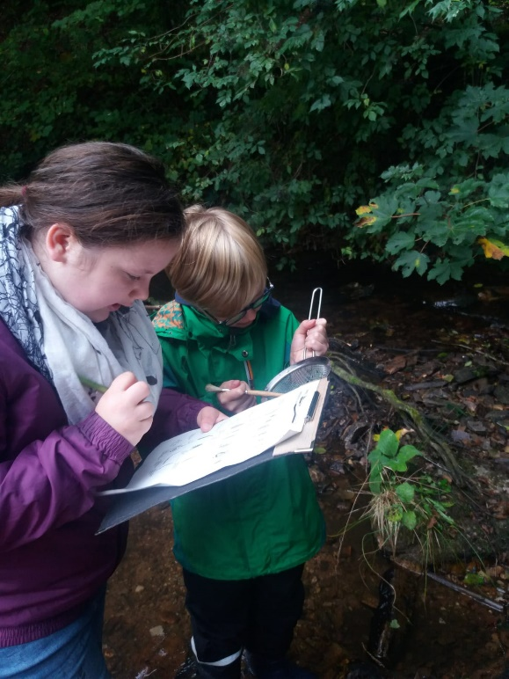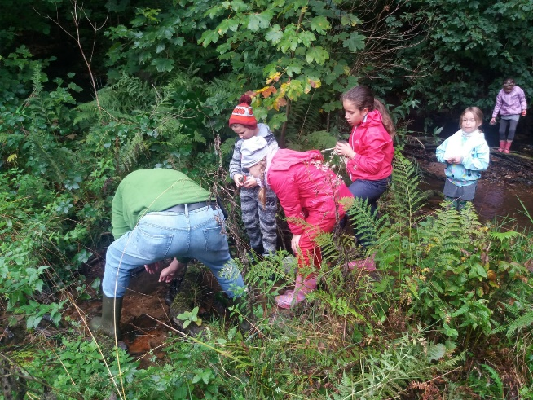

Am 12.11.19 war unsere Kombiklasse 1-2 mit dem Revierleiter des Forstreviers Malborn, Mathias Schön, im Wald unterwegs. Die Kinder durften Bäume pflanzen und Herr Schön wusste zu den Pflanzen, Tieren und Bäumen einiges zu berichten. Leider spielte das Wetter nicht lange mit- und so kamen die Kinder relativ schnell pitschnass und durchgefroren wieder zurück in die Schule.
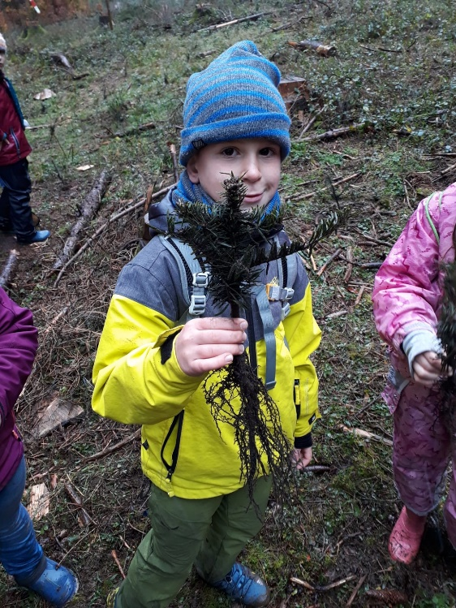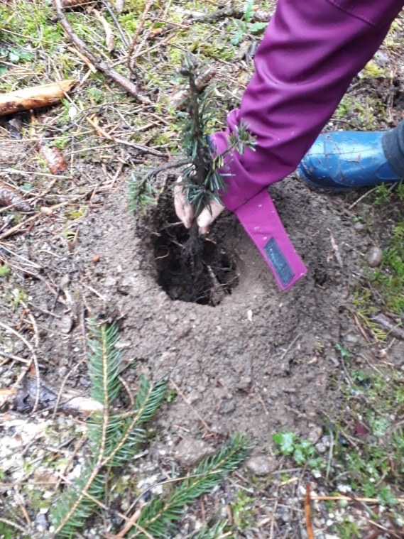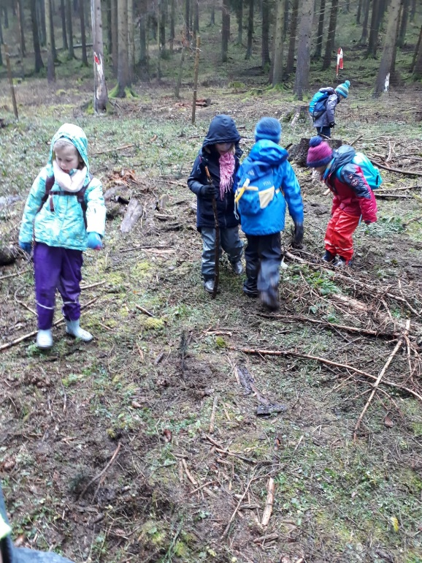
Die Klassen 3 und 4 machten sich am 19.11.19 auf die Suche nach Tierspuren im Wald. Zum Glück hatten wir mehr Glück mit dem Wetter und waren alle angemessen gekleidet. Wir folgten dem Förster kreuz und quer durch den Wald rund um Malborn und lernten, welche Trittsiegel und Losungen verschiedene Wildtiere haben. Außerdem gab es auch andere Spuren im Wald zu entdecken, z.B. Fraßspuren an Bäumen. Von drei Trittsiegeln fertigten wir einen Gipsabdruck an. Sehr aufschlussreich war auch das, was wir über den Borkenkäfer erfahren haben. Die Borkenkäfer sind eine Unterfamilie der Rüsselkäfer. Sie sind oft braun oder schwarz gefärbt und pflanzen sich unter der Borke oder im Holz von Bäumen in selbstgebohrten Gängen fort. Sie richten im Wald große wirtschaftliche Schäden an. Das ist auch in Malborn der Fall!

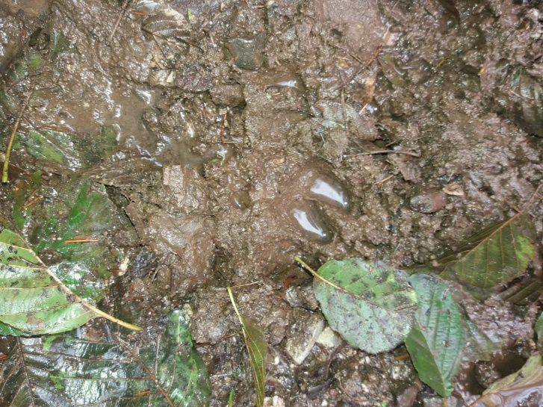
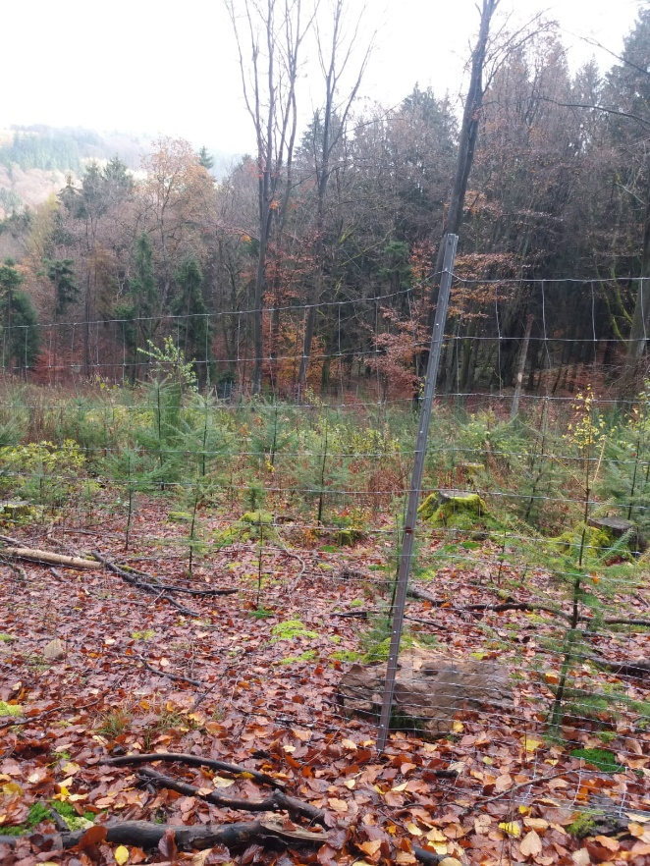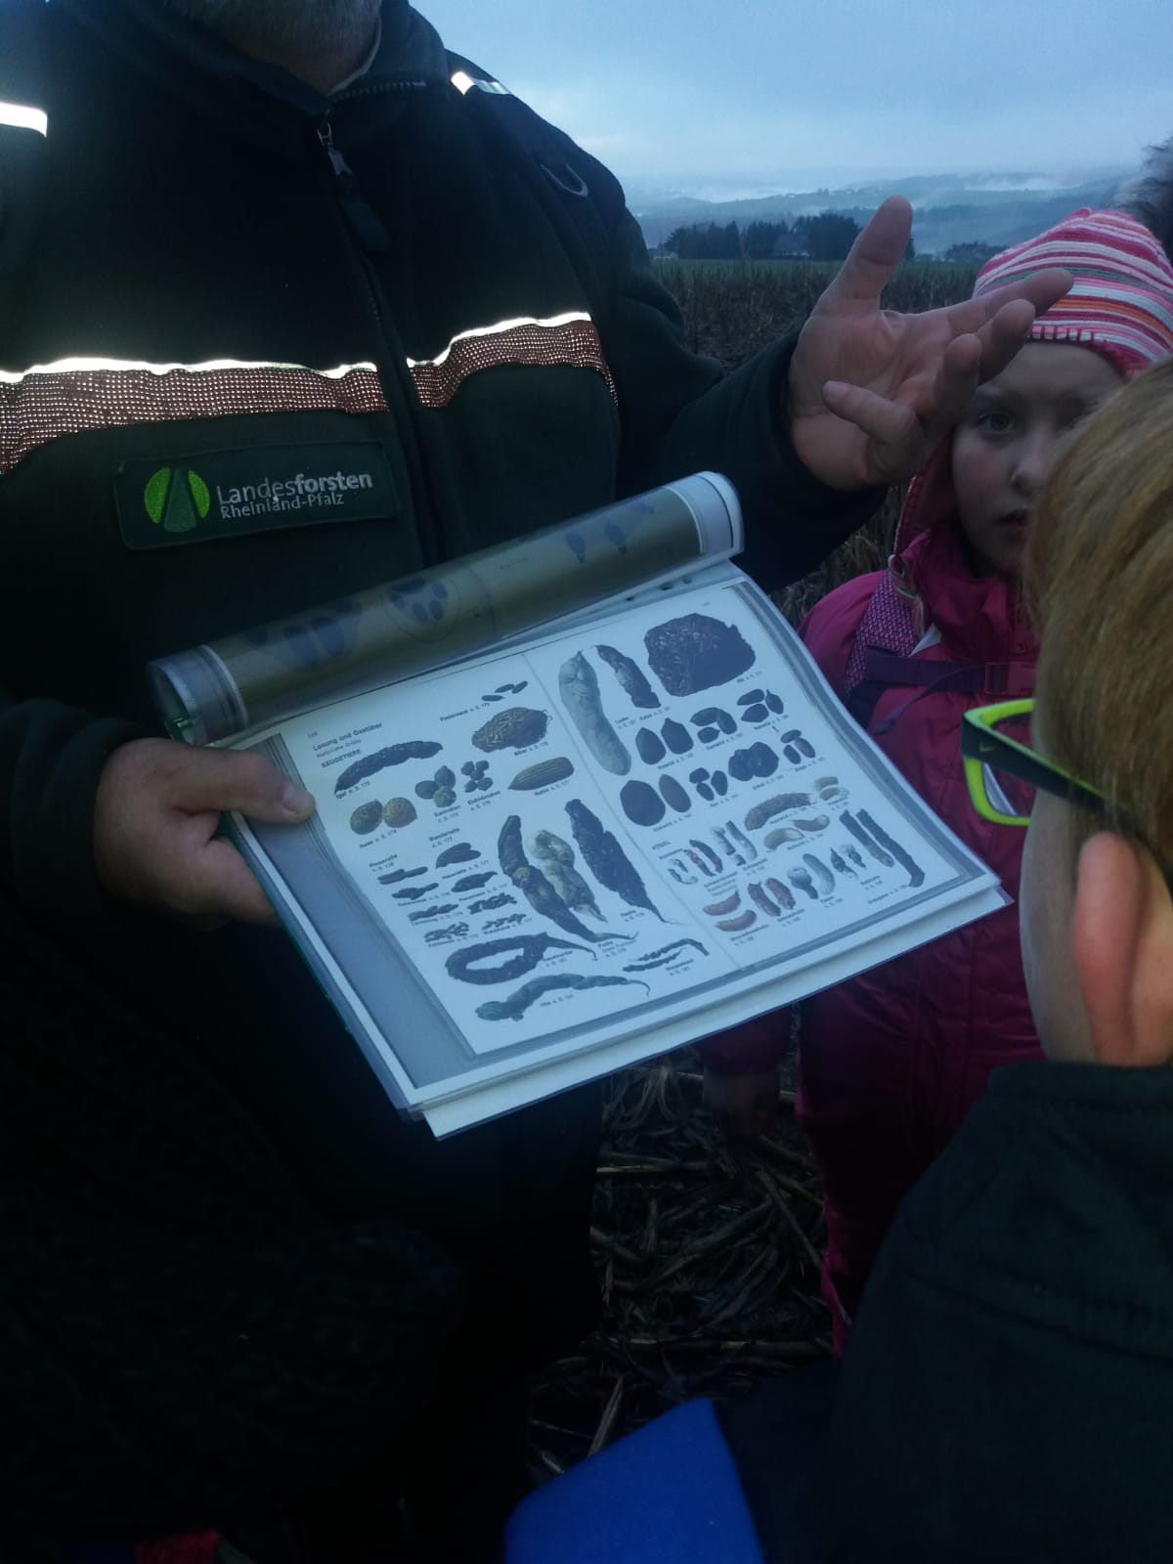

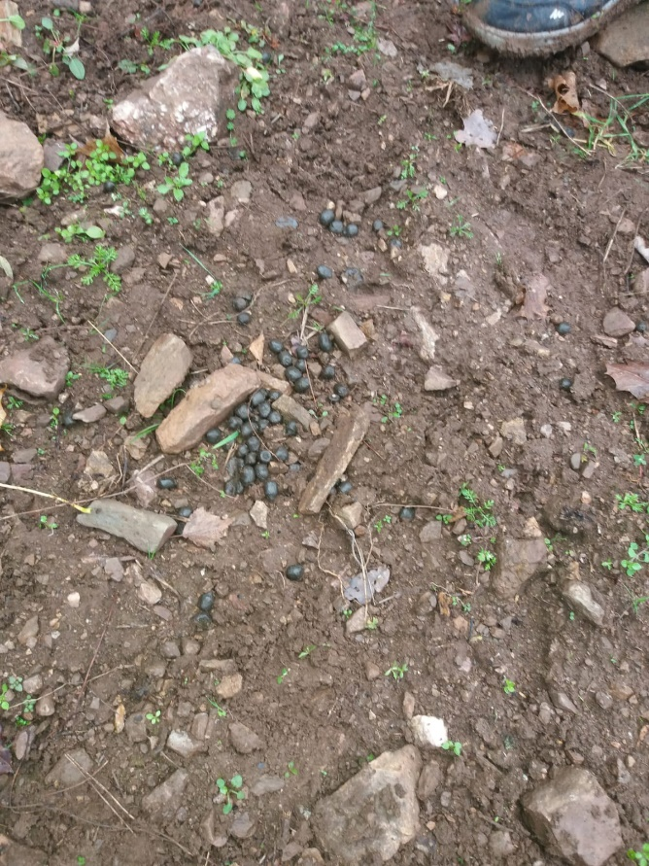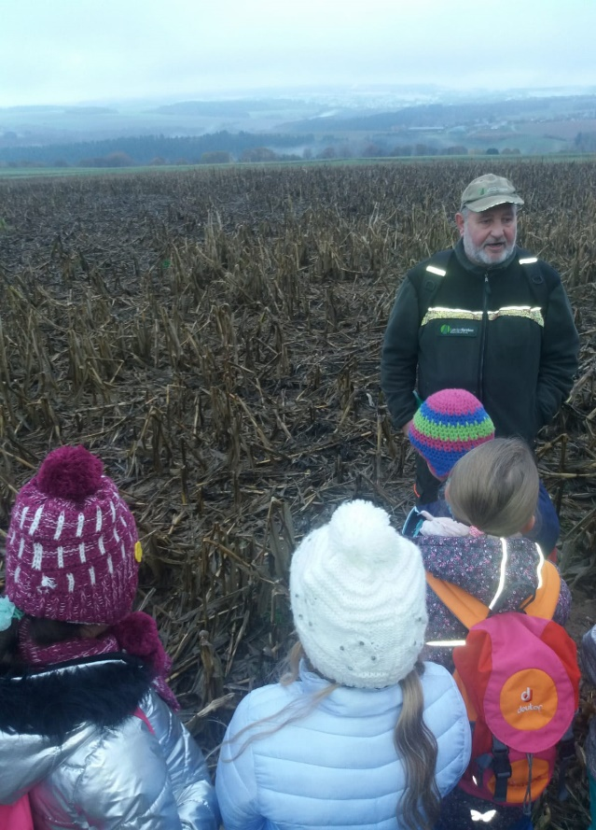
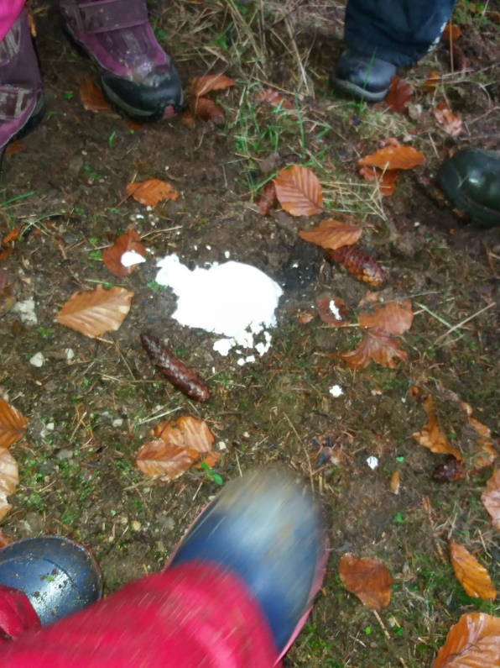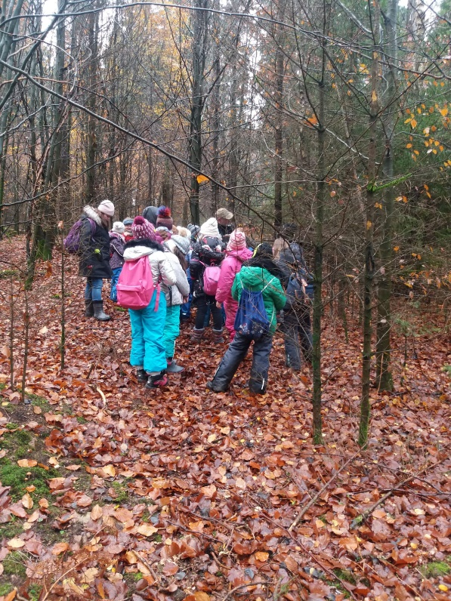

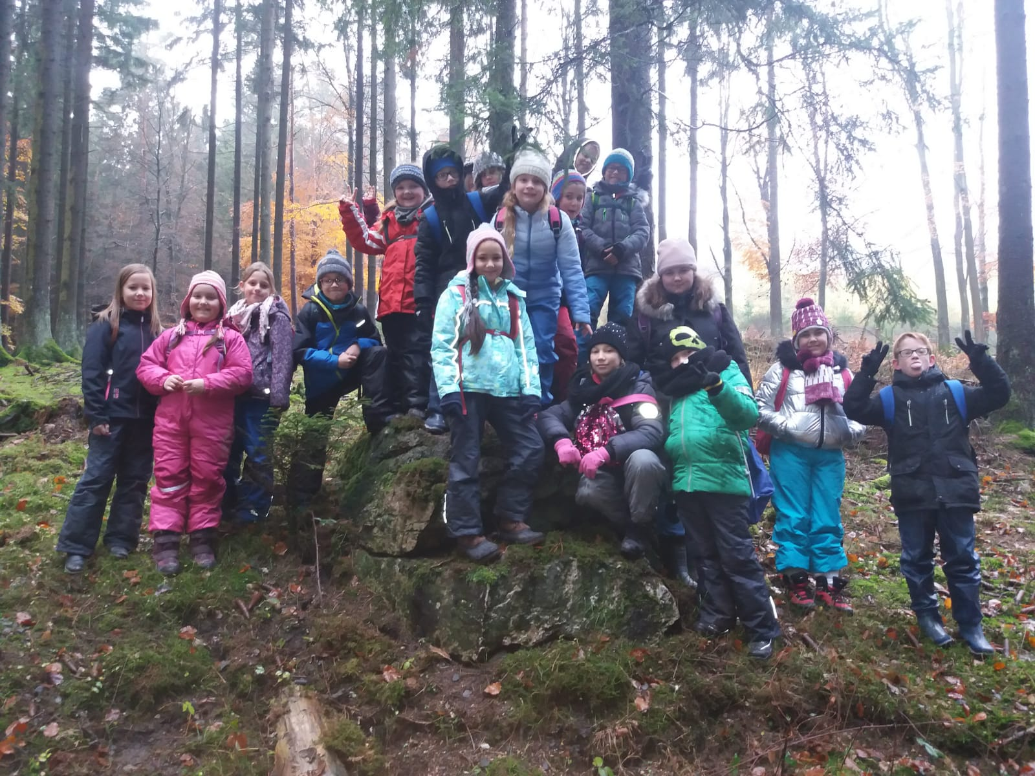

Im Februar 2020 erhielt die Grundschule Malborn die vom Verband Deutscher Naturparke entwickelten Naturpark-Entdeckerwesten mit entsprechendem Zubehör: Blöcke, Bleistifte, Bestimmungshefte, Kompasse, Handlupen mit Pinzetten, Becherlupen und Insektensauger sind sicher in den vielen Taschen der Weste verstaut. Gleichzeitig ist unser Schullogo auf der Weste gut sichtbar!

Geplant ist als Nächstes der Besuch eines Bauernhofs in Thiergarten (März) und eine Fledermaus-Safari im Juni. Außerdem werden wir mit Mathias Schön unsere eigenen Waldjugendspiele veranstalten, weil wir mit fünf Drittklässlern wegen zu hoher Buskosten und zu wenig Personal nicht an den offiziellen Waldjugendspielen teilnehmen können.

